КРАТКОЕ НЕТЕХНИЧЕСКОЕ РЕЗЮМЕ

Отчет о возможных воздействиях разработан к Плану горных работ ТОО «BASS Gold» на месторождении Ушшокы, расположенного в Улытауском районе Улытауской области Республики Казахстан.
1) описание предполагаемого места осуществления намечаемой деятельности, план с изображением его границ:
ТОО «BASS Gold» (переименовано с ТОО «Форпост») имеет право на проведение добычи подземным способом оставшихся запасов золотосодержащих руд на месторождении Ушшокы (Контракт от 30 ноября 1998 года №272 с дополнениями №№ 1,2,3, а также Решение №27-7/10139-21 от 19.12.2019 г.)
Таблица. Координаты угловых точек горного отвода
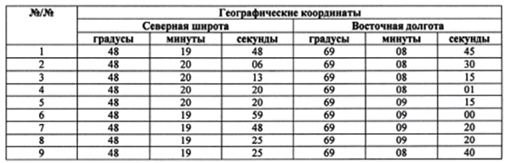
Улытауская область на момент создания в 2022 году стала в Республике Казахстан регионом с самой низкой плотностью населения и регионом с самой низкой абсолютной численностью населения.
Месторождение Ушшокы расположено в 120 км на северо-восток от города Жезказган, в 20 км к северу от железнодорожной станции Туйемойнак и от асфальтной магистрали Жезказган-Караганда.
Рельеф расположения месторождения - мелкосопочник. Гидрографическая сеть развита слабо, постоянных водотоков не наблюдается. Ближайший водный объект – река Кандыкараша расположена на расстоянии 4,5 км в северном направлении от участка. Река имеет сток только в период половодья. Непосредственно в пределах и за пределами земельного отвода предприятия водные объекты отсутствуют. Намечаемые работы будут проводиться за пределами водоохранной зоны и полосы р. Кандыкараша. Водоохранные зоны и полосы для указанной реки не установлены.
Климат резко континентальный. Среднемесячная температура января -12-15°С, июля- +21 - +25°С. Для всех районов характерны постоянные ветры. Преобладающее направление - северо-восточное, средняя скорость- 6-9 м/сек.
Почвы щебенисто – суглинистые солоноватые. Грунты не посадочные. Район не сейсмоопасный. Растительность и животный мир скудные.
Месторождение занимает площадь около 256 га, координаты центра - 69° 12' восточной долготы и 48°20' северной широты. Месторождение приурочено к западной части девонского вулканического пояса Центрального Казахстана. Андезитовые и андезитодацитовые порфириты участка прорываются субвулканической интрузией трахилипаритов позднего девона. Известно 10 кварцевых жил широтного и северо-западного простирания, из которых 4 являются промышленными и отрабатываются в настоящее время. Длина жил по простиранию до 2500 метров, длина промышленных интервалов 300-600 м. Мощность жил 0,5-2,5 м, падение крутое (75-85 град.) на юг, среднее содержание по промышленным блокам колеблется от 5 до 35 г/т. Рудные тела представлены жильным яшмовидным кварцем с гематитом. Руды существенно кварцевые, убого сульфидные с мелковкрапленным, тонкодисперсным свободным золотом.

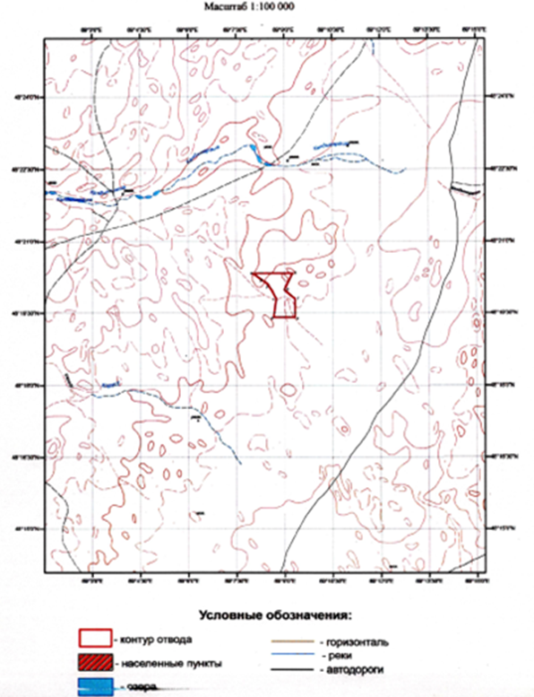
ОБЗОРНАЯ КАРТА района месторождения Ушшокы
Добыча руды на месторождении ведётся подземным способом. Обогащение руды ведется на обогатительной фабрике.
Ближайшая железнодорожная станция Тюемойнак находится в 20 км южнее месторождения и соединена с ним асфальтированной дорогой.
В промышленном отношении район месторождения развит хорошо. Вблизи месторождения проходят автомобильное шоссе и железная дорога Жезказган-Караганда. На промплощадке подземного рудника имеются все необходимые здания и сооружения, а также АБК и общежитие вахтового поселка. Для производства катодного золота путем обогащения руды проведена реконструкция обогатительной фабрики, построено хвостохранилище и склад СДЯВ. Выбранный вариант намечаемой деятельности является самым рациональным и наиболее благоприятным с точки зрения охраны жизни и (или) здоровья людей, окружающей среды. Для осуществления намечаемой деятельности выбран участок месторождения Ушшокы с доступными ресурсами (электроэнергией, трудовыми ресурсами, автодорогами). Возможности выбора других мест для намечаемой деятельности нет. Все этапы намечаемой деятельности соответствуют законодательству РК.

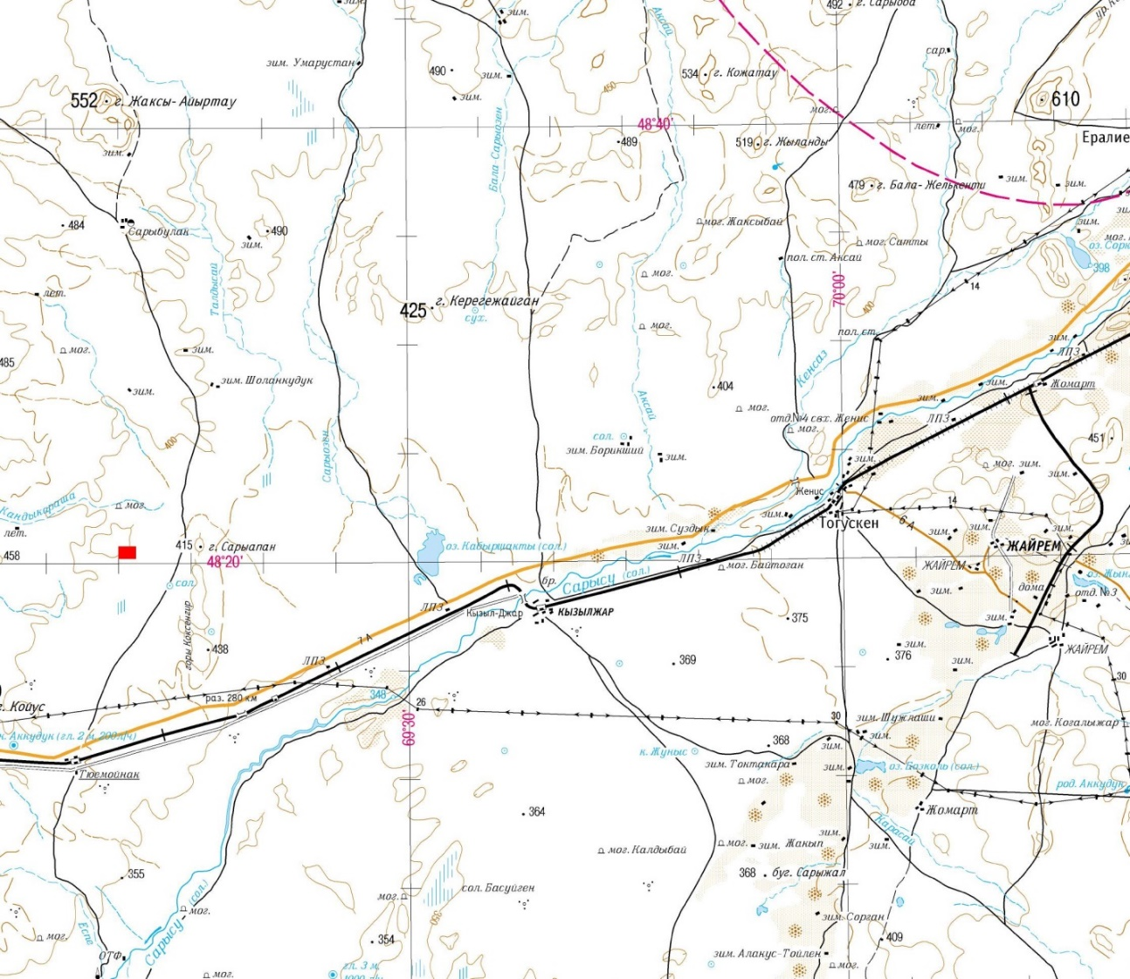
Ситуационная карта района месторождения
2) описание затрагиваемой территории с указанием численности ее населения, участков, на которых могут быть обнаружены выбросы, сбросы и иные негативные воздействия намечаемой деятельности на окружающую среду, с учетом их характеристик и способности переноса в окружающую среду; участков извлечения природных ресурсов и захоронения отходов:
Улыта́уская о́бласть или область Улыта́у — область в центральной части Казахстана, образованная 8 июня 2022 года. Административный центр области — город Жезказган. На севере граничит с Костанайской областью, на северо-востоке и востоке — с Карагандинской, на юго-востоке — с Жамбылской, на юге — с Туркестанской и Кызылординской, на западе — с Актюбинской.
Область состоит из 2 районов и 3 городов областного подчинения (городские администрации):
Численность населения Улытауской области (середина 2022 года)
№ | Административная единица | Территория  км² | Население  тыс. чел. | Плотность населения  чел./км²
1 | Жанааркинский район | 62 347,81 | 34,8 | 0,56
2 | Улытауский район | 122 931,05 | 17,4 | 0,14
3 | город Жезказган | 1 760,97 | 91,7 | 52,08
4 | город Каражал | 792,43 | 18,7 | 23,60
5 | город Сатпаев | 1 104,35 | 69,6 | 63,02
 | ВСЕГО | 188 936,61 | 227,2 | 1,20

По результатам расчета рассеивания загрязняющих веществ в атмосфере видно, что на границе СЗЗ рудника 1000 м отсутствуют концентрации ЗВ, превышающие ПДК. Всего при работах по добыче и обогащению руды планируется выбросов 115,5376278 т/г (максимальный объем). Загрязняющие вещества, выбрасываемые в атмосферу, входят в перечень загрязнителей, данные по которым подлежат внесению в регистр выбросов и переноса загрязнителей в соответствии с правилами ведения регистра выбросов и переноса загрязнителей. Однако выбросы этих загрязняющих веществ, не превышают пороговых значений загрязняющих веществ, указанных в Приложении 2 приказа министра экологии, геологии и природных ресурсов РК от 31.08.2021 года №346.
Планом горных работ не предусматривается сброс хозяйственно-бытовых стоков в поверхностные водные источники или пониженные места рельефа местности. Хозбытовые стоки (6,0 м3/сут) планируется собирать в биотуалеты. Из биотуалетов сточные воды будут вывозиться в общий бетонированный септик предприятия объемом 50 м3. Из септика сточные воды будут вывозиться на очистные сооружения по Договору со специализированной организацией. Вещества, входящие в перечень загрязнителей, данные по которым подлежат внесению в регистр выбросов и переноса загрязнителей в соответствии с правилами ведения регистра выбросов и переноса загрязнителей отсутствуют, так как отсутствует сброс в окружающую среду. В период эксплуатации хвостохранилища сбросов в окружающую среду не будет. При эксплуатации обогатительной фабрики обеззараженные хвосты выщелачивания в объеме 9,13 тонн в час поступают в хвостохранилище гидротранспортом в виде пульпы, твердая фаза которой складируется в емкости хвостохранилища, а жидкая фаза восполняет оборотное водоснабжение процесса обогащения руды. Шахтные воды сбрасываются в пруд-испаритель в объеме 306,6 тыс. м3 в год. Нормирование сброса осуществляется по следующим веществам: нитраты, хлориды, сульфаты, железо общее, марганец. Общее количество сброса ЗВ 1755,25732 т/год.
При эксплуатации рудника образуются следующие отходы (максимальные объемы): – вмещающие породы от горнопроходческих и горно-капитальных работ 159740 т/г (код по классификатору 01 01 01); хвосты обогащения руды 72000 т/г (код по классификатору 01 03 99); твердые бытовые отходы/ТБО – образуются при жизнедеятельности рабочих – 21,8055 тонн/год (код по классификатору 20 03 01); – промасленная ветошь 0,635 т/г образуется при работе с механизмами (код по классификатору 15 01 02*); – огарки электродов (твердые, нерастворимые) – образуются при сварочных работах – 0,0405 тонн/год (код по классификатору 12 01 13), отходы конвейерной ленты 0,1554 т/г (код по классификатору 19 12 04); отработанные стальные сита 0,642 т/г (код по классификатору 20 01 40); золошлак от котельной 8,1 т/г (код по классификатору 20 01 40); древесные отходы 0,3 т/г (код по классификатору 03 01 05); отходы фельдшерского пункта 0,0287 т/г (код по классификатору 18 01 04); тара из-под активированного угля пластиковая 0,128 т/г (код по классификатору 15 01 02); тара из-под извести пластиковая 0,5 т/г (код по классификатору 15 01 02); тара обеззараженная из-под цианидов металлическая 1,475 т/г (код по классификатору 15 01 04); тара из-под соляной кислоты пластиковая 0,245 т/г (код по классификатору 15 01 02); тара из-под гипохлорида кальция металлическая 1,25 т/г (код по классификатору 15 01 04); тара из-под щелочи NaOH металлическая 0,00255 т/г (код по классификатору 15 01 04); тара из-под железного купороса пластиковая 0,008 т/г (код по классификатору 15 01 02); тара из-под натрия пербората пластиковая 0,024 т/г (код по классификатору 15 01 02). Всего 231774,87765 т/г.
Вмещающая порода складируется в отработанные карьеры (технический этап рекультивации), хвосты обогащения размещаются в хвостохранилище. Остальные отходы временно (не более 6 месяцев) хранятся в контейнерах. Твердые бытовые отходы хранятся не более 1-3 дней, и сдаются по договору на полигон ТБО. Согласно правилам ведения регистра выбросов и переноса загрязнителей, п. 15 пп. 4, образующиеся отходы не превышают количества переноса как опасных, так и не опасных отходов. Возможности превышения пороговых значений нет.

3) наименование инициатора намечаемой деятельности, его контактные данные:
ТОО «BASS Gold» юридический адрес: Республика Казахстан, область Ұлытау, Улытауский район, Сарысуский сельский округ, село Жыланды, здание 241, почтовый индекс 010000.
4) краткое описание намечаемой деятельности:
Месторождение Ушшокы расположено в Центральном Казахстане в Улытауском районе Улытауской области в 140 км к северо-востоку от г. Жезказган. На территории подземного рудника расположены следующие здания и сооружения: ствол №1, ствол №2, АБК (котельная), лаборатория, компрессорные, склад взрывчатых веществ, пруд-накопитель шахтных вод, дренажная канава, гараж, ремонтно-складское хозяйство, склад ГСМ (на консервации), пекарня, ДЭУ (на консервации), отработанные отвалы, жилы «Главная», «Южная», «Ванда», «Стрелка», обогатительная фабрика, открытая стоянка техники, хвостохранилище, склад СДЯВ. Месторождение вскрывается с поверхности двумя вертикальными стволами и с высечками рудных дворов на горизонтах. Высота этажа принята: на вышележащих горизонтах – 40 м, на нижележащих – 60 м.
Календарный план горных работ
№ п/п | Наименование | Год отработки
№ п/п | Наименование | 2025 | 2026 | 2027 | 2028 | 2029 | 2030
1 | Товарная руда, т | 58000 | 58000 | 72000 | 72000 | 72000 | 54900
2 | Горно-капитальные, горно-подготовительные и др. работы, м. куб | 60863 | 60863 | 63389 | 63389 | 63389 | 60309
Для получения катодного золота из руды путем обогащения работает обогатительная фабрика. Выбранный вариант намечаемой деятельности является самым рациональным и наиболее благоприятным с точки зрения охраны жизни и (или) здоровья людей, окружающей среды. Для осуществления намечаемой деятельности выбран участок золотоносного месторождения Ушшокы с доступными ресурсами (электроэнергией, трудовыми ресурсами, автодорогами). Возможности выбора других мест для намечаемой деятельности нет. Все этапы намечаемой деятельности соответствуют законодательству РК.
По рекомендуемой технологической схеме переработки руды на золотоизвлекательной фабрике рудника месторождения Ушшокы товарной продукцией является золото катодное, отвечающее требованиям ТУ 98 РК-1-93. Конечным продуктом технологии извлечения благородных металлов (период эксплуатации) являются обезвреженные от цианидов и роданидов хвосты сорбционного выщелачивания, которые после обезвоживания складируются в хвостохранилище по пульпопроводу.
объект, необходимый для ее осуществления, его мощность, габариты (площадь занимаемых земель, высота), производительность, физические и технические характеристики, влияющие на воздействия на окружающую среду
Месторождение приурочено к западной части девонского вулканического пояса Центрального Казахстана. Андезитовые и андезитодацитовые порфириты участка прорываются субвулканической интрузией трахилипаритов позднего девона. Известно 10 кварцевых жил широтного и северо-западного простирания, из которых 4 являются промышленными и отрабатываются в настоящее время. Длина жил по простиранию до 2500 метров, длина промышленных интервалов 300-600 м. Мощность жил 0,5-2,5 м, падение крутое (75-85 град.) на юг, среднее содержание по промышленным блокам колеблется от 5 до 35 г/т. Рудные тела представлены жильным яшмовидным кварцем с гематитом. Руды существенно кварцевые, убого сульфидные с мелковкрапленным, тонкодисперсным свободным золотом. Добыча руды на месторождении ведётся подземным способом.
Площадь горного отвода рудника составляет 1,39 кв. км. Площадь земельного отвода – 256 га.
сведения о производственном процессе, в том числе об ожидаемой производительности предприятия, его потребности в энергии, природных ресурсах, сырье и материалах:
Производительность рудника: добыча и обогащение руды 72000 тонн руды в год (максимальный объем), получение катодного золота – около 463 кг в год. Отходы процесса выщелачивания поступают в хвостохранилище гидротранспортом в виде пульпы, твердая фаза которой складируется в емкости хвостохранилища, а жидкая фаза восполняет оборотное водоснабжение процесса выщелачивания исходной руды.
Источником электроэнергии служит проходящая ЛЭП-500 кВ Караганда-Жезказган. Передача электроэнергии потребителям осуществляется по линиям электропередач 10 и 35 кВ.
Источником хозяйственно-питьевого водоснабжения промплощадки ТОО «BASS Gold» являются скважины на железнодорожной станции Тюемойнак.
– примерная площадь земельного участка, необходимого для осуществления намечаемой деятельности: Месторождение занимает площадь около 256 га, координаты центра - 69° 12' восточной долготы и 48°20' северной широты.
краткое описание возможных рациональных вариантов осуществления намечаемой деятельности и обоснование выбранного варианта:
Обоснование выбранного варианта основывается на залежах руды, Контракте на недропользование ТОО «BASS Gold», заключенного с Правительством Республики Казахстан.
К вариантам осуществления намечаемой деятельности относятся:
1) различные сроки осуществления деятельности или ее отдельных этапов (начала или осуществления строительства, эксплуатации объекта, постутилизации объекта, выполнения отдельных работ) – сроки осуществления строительства и эксплуатации объекта определены ПГР;
2) различные виды работ, выполняемых для достижения одной и той же цели – выбранный вариант является наиболее выгодным с точки зрения экономии ресурсов;
3) различная последовательность работ – последовательность работ определяется ПГР;
4) различные технологии, машины, оборудование, материалы, применяемые для достижения одной и той же цели – указанные в Отчете о возможных воздействиях технологии, оборудование, материалы выбраны специально для рудника по добыче руды и извлечению золота из руды;
5) различные способы планировки объекта (включая расположение на земельном участке зданий и сооружений, мест выполнения конкретных работ) – способ планировки объекта определен в соответствии с генеральным планом рудника;
6) различные условия эксплуатации объекта (включая графики выполнения работ, влекущих негативные антропогенные воздействия на окружающую среду) – эксплуатация рудника соответствует Плану горных работ, Рабочему проекту, а также технологическим особенностям извлечения золота из руды;
7) различные условия доступа к объекту (включая виды транспорта, которые будут использоваться для доступа к объекту) – работы будут проводиться на территории рудника, дороги на территории рудника существующие;
8) различные варианты, относящиеся к иным характеристикам намечаемой деятельности, влияющие на характер и масштабы антропогенного воздействия на окружающую среду – рассматриваемый вариант намечаемой деятельности соответствует Контракту на недропользование, заключенному с Правительством РК, характер и масштаб воздействия ограничен территорией месторождения Ушшокы и санитарно-защитной зоной.
5. Под возможным рациональным вариантом осуществления намечаемой деятельности понимается вариант осуществления намечаемой деятельности, при котором соблюдаются в совокупности следующие условия:
1) отсутствие обстоятельств, влекущих невозможность применения данного варианта, в том числе вызванную характеристиками предполагаемого места осуществления намечаемой деятельности и другими условиями ее осуществления – указанные обстоятельства отсутствуют;
2) соответствие всех этапов намечаемой деятельности, в случае ее осуществления по данному варианту, законодательству Республики Казахстан, в том числе в области охраны окружающей среды – все этапы намечаемой деятельности соответствуют законодательству Республики Казахстан, в том числе в области охраны окружающей среды;
3) соответствие целям и конкретным характеристикам объекта, необходимого для осуществления намечаемой деятельности – намечаемая деятельность соответствует целям и характеристикам объекта;
4) доступность ресурсов, необходимых для осуществления намечаемой деятельности по данному варианту – по данному варианту намечаемой деятельности доступны возможные ресурсы – разрабатываемое золоторудное месторождение, подведенная к руднику электроэнергия, водные ресурсы (привозная вода), трудовые ресурсы;
5) отсутствие возможных нарушений прав и законных интересов населения затрагиваемой территории в результате осуществления намечаемой деятельности по данному варианту – ближайшие населенные пункты село Жыланды и ж/д станция Тюемойнак расположены в 37 и 18 км от месторождения. Законные интересы населения затрагиваемой территории не нарушаются.
5) краткое описание существенных воздействий намечаемой деятельности на окружающую среду, включая воздействия на следующие природные компоненты и иные объекты:
1) жизнь и (или) здоровье людей, условия их проживания и деятельности:
Трудовая занятость может явиться наиболее ожидаемым социальным воздействием работ. Это связано с тем, что безработица является одной из главных забот населения. Несмотря на то, что уровень безработицы в области не превышает уровня безработицы, сложившейся в республике в целом, имеется большая заинтересованность населения в получении работы на предприятии. Имеющийся уровень безработицы определяет ожидания населения в возможности любого рода трудоустройства, которое может представиться в процессе намечаемой деятельности.
При работе предприятия обеспечивается непрерывная занятость персонала.
В данном проекте проведен расчет максимальных приземных концентраций в атмосферном воздухе при проведении строительных работ, который не выявил какого-либо превышения санитарных норм качества атмосферного воздуха населенных мест на расстоянии 1000 м. Согласно выше сказанного можно сделать вывод, что деятельность ТОО «BASS Gold» не окажет вредного воздействия на население прилегающего района.
2) биоразнообразие (в том числе растительный и животный мир, генетические ресурсы, природные ареалы растений и диких животных, пути миграции диких животных, экосистемы): данные о современном состоянии растительного и животного мира рассматриваемого района приведены в разделе 8.7 настоящего проекта.
Деятельность ТОО «BASS G» по добыче и обогащению золотосодержащей руды на месторождении Ушшокы будет проводиться в пределах земельного отвода (256 га). На участке месторождения отсутствуют древесно-кустарниковые зеленые насаждения, следовательно, в предполагаемом месте осуществления намечаемой деятельности зеленые насаждения вырубке или переносу не подлежат. Растительные ресурсы не используются при проведении рассматриваемой деятельности. Перед началом строительных работ будет снят плодородный слой почвы и складирован в штабеля, который после окончания работ будет использован при рекультивации объекта.
Животный мир использованию и изъятию не подлежит. Предприятие будет работать локально в пределах отведенного земельного отвода, не затрагивая объекты животного мира, их частей, дериватов, полезных свойств и продуктов жизнедеятельности.
3) земли (в том числе изъятие земель), почвы (в том числе включая органический состав, эрозию, уплотнение, иные формы деградации): Проектом предусматривается разработка месторождения в период эксплуатации 2025-2030 гг. Почвы на участках работ скальные глинисто-щебнистые, мощность плодородного слоя составляет 2-5 см. Земли используются как малопродуктивные пастбищные.
Перед началом строительных работ будет снят плодородный слой почвы и складирован в штабеля. В соответствии с Земельным кодексом все нарушенные земли проходят стадию рекультивации по завершению горных работ. Проект рекультивации будет разработан отдельным документом с разделом ООС.
4) воды (в том числе гидроморфологические изменения, количество и качество вод): Источником хозяйственно-питьевого водоснабжения промплощадки ТОО «BASS Gold» являются скважины на железнодорожной станции Тюемойнак. Вода соответствует нормам Санитарных правил "Санитарно-эпидемиологические требования к водоисточникам, местам водозабора для хозяйственно-питьевых целей, хозяйственно-питьевому водоснабжению и местам культурно-бытового водопользования и безопасности водных объектов", утвержденным Приказом Министра здравоохранения Республики Казахстан от 20 февраля 2023 года № 26. Вода доставляется на площадку в спецмашине АВВ-3,6. На рабочих местах питьевая воды хранится в специальных термосах емкостью 30 л. Также привозится на участок бутилированная вода.
Гидрографическая сеть развита слабо, постоянных водотоков не наблюдается. Ближайший водный объект – р. Кандыкараша расположена на расстоянии 4,5 км в северном направлении от участка. Река имеет сток только в период половодья. Непосредственно в пределах и за пределами земельного отвода предприятия водные объекты отсутствуют. Намечаемые работы будут проводиться за пределами водоохранной зоны и полосы р. Кандыкараша. Водоохранные зоны и полосы для указанной реки не установлены.
Шахтные воды рудника Ушшокы собираются в пруд-испаритель. Хвосты обогащения руды в жидком виде (пульпа) будут сбрасываться в хвостохранилище. Сброса сточных вод в окружающую среду не происходит.
5) атмосферный воздух (в том числе риски нарушения экологических нормативов его качества, целевых показателей качества, а при их отсутствии – ориентировочно безопасных уровней воздействия на него):
При работах по добыче и обогащению руды в атмосферу будут выбрасываться загрязняющие вещества объемом 115,5376278 т/г (максимальные в 2027-2029 гг.). Предыдущие нормативы выбросов от предприятия составляли 40,95759 т/г. (Экологическое разрешение на воздействие для объектов I категории №KZ82VCZ03813537 от 31.12.2024 г.) Риски нарушения экологических нормативов качества атмосферного воздуха, целевых показателей его качества отсутствуют.
6) сопротивляемость к изменению климата экологических и социально-экономических систем: Изменение климата, района расположения объектов намечаемой деятельности, деградации его экологических и социально-экономических систем не прогнозируется.
7) материальные активы, объекты историко-культурного наследия (в том числе архитектурные и археологические), ландшафты: На территории проведения работ отсутствуют жилые постройки архитектурные памятники, объекты историко-культурного наследия (приложение 5).
8) взаимодействие указанных объектов: не предусматривается.
6) информация о предельных количественных и качественных показателях эмиссий, физических воздействий на окружающую среду, предельном количестве накопления отходов, а также их захоронения, если оно планируется в рамках намечаемой деятельности:
Атмосфера. Воздействие на атмосферный воздух предусматривается в период работ по добыче и обогащению руды 2025-2026 гг. объем выбросов составит 96,5520152 т/г, в 2027-2029 гг. – 115,5376278 т/г, в 2030 году 92,2217338 т/г.
Водные ресурсы.
Водопотребление. Норматив водопотребления на хозяйственно-питьевые нужды составит 7,175 м3/сут. Сброс шахтных вод в пруд-испаритель составит в 2025-2030 гг. 1755,25732 т/год
Физические факторы воздействия. Предельно допустимые уровни звукового, вибрационного, электромагнитного воздействия приведены в разделе 8.5. Уровни физического воздействия не превышают допустимых пределов.
Отходы производства и потребления. В процессе добычи и обогащения руды будут образовываться 18 видов отходов – всего 211409,8777 т/г в 2025-2026 гг., в 2027-2029 гг. – 231774,8777 т/г, в 2030 г. – 206913,8777 т/г. Размещение отходов (хвостов обогащения) будет производиться в объемах: в 2025-2026 гг. – 58000 т/г, в 2027-2029 гг. – 72000 т/г, в 2030 г. – 54900 т/г.
7) информация:
о вероятности возникновения аварий и опасных природных явлений, характерных соответственно для намечаемой деятельности и предполагаемого места ее осуществления:
Внутренними предпосылками-причинами возникновения и развития возможных аварийных ситуаций и инцидентов на ОФ могут быть:
- отказы и неполадки технологического оборудования;
- ошибочные действия персонала;
- внешние воздействия природного и техногенного характера.
В подавляющем большинстве случаев причины аварийных ситуаций обуславливаются человеческим фактором - недостаточной компетенцией, безответственностью должностных лиц, грубейшими нарушениями производственной и технологической дисциплины, невыполнением элементарных требований техники безопасности и проектных решений, терпимым отношением к нарушителям производственной дисциплины.
С учетом вероятности возможности возникновения аварийных ситуаций, одним из эффективных методов минимизации ущерба от потенциальных аварий является готовность к ним.
Предприятием разработаны мероприятия, по недопущению аварий и План ликвидации аварий, в котором предусмотрены действия персонала в нештатных ситуациях.
о возможных существенных вредных воздействиях на окружающую среду, связанных с рисками возникновения аварий и опасных природных явлений;
Под природными факторами понимается разрушительное явление, вызванное геофизическими причинами, которые не контролируются человеком. Иными словами, при возникновении природной чрезвычайной ситуации возникает способность саморазрушения окружающей среды.
К природным факторам относятся:
- землетрясения;
- ураганные ветры;
- повышенные атмосферные осадки.
Под антропогенными факторами – понимается быстрые разрушительные изменения окружающей среды, обусловленные деятельностью человека или созданных им технических устройств и производств. Как правило, аварийные ситуации возникают вследствие нарушения регламента работы оборудования или норм его эксплуатации.
К антропогенным факторам относятся факторы производственной среды и трудового процесса.
о мерах по предотвращению аварий и опасных природных явлений, и ликвидации их последствий, включая оповещение населения;
Важнейшую роль в обеспечении охраны окружающей природной среды и безопасности рабочего персонала при участии в производственном процессе предприятия играет система правил, нормативов, инструкций и стандартов, соблюдение которых обязательно руководителями и всеми сотрудниками предприятия.
Рекомендации по предотвращению аварийных ситуаций:
- строгое выполнение персоналом существующих на предприятии инструкций;
- обязательное соблюдение правил техники безопасности;
- контроль за наличием спасательного, защитного оборудования и умением персонала им пользоваться;
- своевременное устранение неполадок и сбоев в работе оборудования;
- все операции по ремонту существующего оборудования и обращению с отходами проводить под контролем ответственного лица.
Своевременное выполнение мероприятий по предупреждению чрезвычайных ситуаций сводит к минимуму возникновение аварийных ситуаций и соответственно снижению экологического риска данной деятельности.
8) краткое описание:
мер по предотвращению, сокращению, смягчению выявленных существенных воздействий намечаемой деятельности на окружающую среду: Во всех случаях, когда выявлены значительные неблагоприятные воздействия, основная цель заключается в поиске мер по их снижению. Для тех случаев, когда подобрать подходящие мероприятия не представляется возможным, ниже излагаются варианты мероприятий, направленных на компенсации негативных последствий. Кроме того, в соответствующих случаях рекомендованы стимулирующие мероприятия. Стимулирующие мероприятия не следует рассматривать в качестве альтернативы смягчающим или компенсирующим мероприятиям – это мероприятия, выделенные в связи с их способностью обеспечить проекту определенные дополнительные преимущества после того, как реализованы все смягчающие и компенсирующие мероприятия.
По атмосферному воздуху:
- работа строго в границах отведенных участков;
- соблюдение нормативов допустимых выбросов.
По поверхностным и подземным водам.
-организация системы сбора и хранения отходов производства;
-контроль герметичности всех трубопроводов во избежание утечек воды;
По недрам и почвам.
- исключение загрязнения плодородного слоя почвы минеральным грунтом, строительным мусором, нефтепродуктами и другими веществами, ухудшающими плодородие почв;
По отходам производства.
-своевременная организация системы сбора, транспортировки и утилизации отходов.
По физическим воздействиям.
-содержание оборудования в надлежащем порядке, своевременное проведение технического осмотра и ремонта, правильное осуществление монтажа вращающихся и движущихся деталей частей оборудования и тщательная их балансировка;
-строгое выполнение персоналом существующих на предприятии инструкций;
-обязательное соблюдение правил техники безопасности
По животному миру:
Для соблюдения требований Экологического кодекса и в целях сохранения биоразнообразия района, проектом предусматриваются специальные мероприятия:
-воспитание персонала и населения в духе гуманного и бережного отношения к животным и растениям;
-контроль за предотвращением разрушения и повреждения гнезд, сбором яиц без разрешения уполномоченного органа;
-регулярное техническое обслуживание производственного оборудования и его эксплуатация в соответствии со стандартами изготовителей;
-ограничение перемещения транспорта по специально отведенным дорогам.
-производство своевременный профилактический осмотр, ремонт и наладку режима работы всего оборудования и техники;
-запрет на слив ГСМ в окружающую природную среду;
- временное хранение отходов в герметичных емкостях - контейнерах;
-поддержание в чистоте территории буровой площадки и прилегающих площадей;
-исключение несанкционированных проездов вне дорожной сети;
-сохранение растительных сообществ.
-запрещение на охоту и отстрел животных и птиц;
-предупреждение возникновения пожаров;
-регулярное техническое обслуживание производственного оборудования и его эксплуатация в соответствии со стандартами изготовителей;
-сохранение биологического разнообразия и целостности сообществ животного мира в состоянии естественной свободы;
-сохранение среды обитания, условий размножения, путей миграции и мест концентрации объектов животного мира;
-проведение мероприятий по сохранению естественных условий функционирования природных ландшафтов и естественной среды обитания, принятие мер по предотвращению гибели находящихся под угрозой исчезновения или на грани вымирания видов (подвидов, популяций) растений и животных;
–охрана, сохранение и восстановление биологических ресурсов
Предприятию ТОО «BASS Gold» необходимо провести послепроектный анализ фактических воздействий на месторождении Ушшокы после реализации намечаемой деятельности в сравнении с информацией, приведенной в отчете о возможных воздействиях;
мер по компенсации потерь биоразнообразия, если намечаемая деятельность может привести к таким потерям: Согласно пункту 2 статьи 240 Экологического кодекса Республики Казахстан: 2. При проведении стратегической экологической оценки и оценки воздействия на окружающую среду должны быть:
1) выявлены негативные воздействия разрабатываемого Документа или намечаемой деятельности на биоразнообразие (посредством проведения исследований);
2) предусмотрены мероприятия по предотвращению, минимизации негативных воздействий на биоразнообразие, смягчению последствий таких воздействий;
3) в случае выявления риска утраты биоразнообразия – проведена оценка потери биоразнообразия и предусмотрены мероприятия по их компенсации.
Согласно пункту 2 статьи 241 Экологического кодекса Республики Казахстан: 2. Компенсация потери биоразнообразия должна быть ориентирована на постоянный и долгосрочный прирост биоразнообразия и осуществляется в виде:
1) восстановления биоразнообразия, утраченного в результате осуществленной деятельности;
2) внедрения такого же или другого, имеющего не менее важное значение для окружающей среды вида биоразнообразия на той же территории (в акватории) и (или) на другой территории (в акватории), где такое биоразнообразие имеет более важное значение.
В рамках намечаемой деятельности предусмотрен ряд мер, уменьшающих негативное воздействие на животный и растительный мир прилегающих территорий, к ним относятся:
- осуществление работ в границах отвода земельного участка;
- движение транспорта и техники по дорогам;
Общее воздействие намечаемой деятельности на животный мир оценивается как допустимое (низкая значимость воздействия). Мониторинг животного мира в процессе осуществления намечаемой деятельности не предусматривается;
возможных необратимых воздействий намечаемой деятельности на окружающую среду и причин, по которым инициатором принято решение о выполнении операций, влекущих таких воздействия: в рамках намечаемой деятельности необратимых воздействий на окружающую среду, которые могли бы привести к изменению свойств, качеств и функций средообразующих компонентов окружающей среды, не прогнозируется.
воздействия на недра: при добыче руды воздействие на недра происходит в пределах горного отвода.
воздействие на растительный мир – воздействия на растительный мир не планируется;
способов и мер восстановления окружающей среды в случаях прекращения намечаемой деятельности: В соответствии с Земельным кодексом все нарушенные земли проходят стадию рекультивации по завершению горных работ. В случае прекращения намечаемой деятельности предприятием будет разработан Проект рекультивации, в котором будут предусмотрены действия по восстановлению природной среды. Средства для этих работ предусмотрены в Ликвидационном фонде.
Проект рекультивации будет разработан отдельным документом с разделом ООС.
9) список источников информации, полученной в ходе выполнения оценки воздействия на окружающую среду:
Источниками экологической информации при составлении настоящего отчета являются:
1.Информационный сайт РГП «Казгидромет»;
2. Экологический кодекс РК от 02.01.2021 г. № 400-VI;
3. Водный кодекс Республики Казахстан от 9 июля 2003 года № 481-II
4.Земельный кодекс Республики Казахстан от 20 июня 2003 года № 442-II
5. Закон РК от 09.07.2004 г. №593 «Об охране, воспроизводстве и использовании животного мира»;
6. Подзаконные акты, сопутствующие Экологическому кодексу Республики Казахстан от 2 января 2021 года;
7. Методики расчета выбросов вредных веществ, утвержденные в Республике Казахстан.
8. План горных работ на месторождении Ушшокы.

